INDICAÇÃO Nº 127/2025

Indico ao Prefeito Municipal, Exmo. Sr. Lucas Gibin Seren e ao Responsável pelo Departamento de Planejamento, Desenvolvimento Urbano e Obras, Sr. Leonardo Ornelas Ribeiro Teixeira de Carvalho, nos termos regimentais, para enviar um fiscal com o objetivo de fiscalizar terreno com mato alto e entulhos diversos, notificando devidamente o proprietário do terreno localizado na Rua Jonas Matheus de Moraes, nº 00, bairro Parati III, para que seja efetuada a poda e limpeza do seu terreno que se encontra em situação de abandono de acordo com as fotos abaixo, bem como a colocação de placa “Proibido Jogar Lixo”.

JUSTIFICATIVA

Moradores vizinhos solicitam apoio da Administração para solucionar o problema porque já está tendo proliferação de insetos peçonhentos devido ao mato alto e ao lixo acumulado no terreno, a ausência de cuidados dos proprietários tem tornado o problema ainda maior.

Bebedouro, Capital Nacional da Laranja, 28 de janeiro de 2025.



Prof. Dr. Antonio Gandini Júnior
VEREADOR LÍDER DO PT

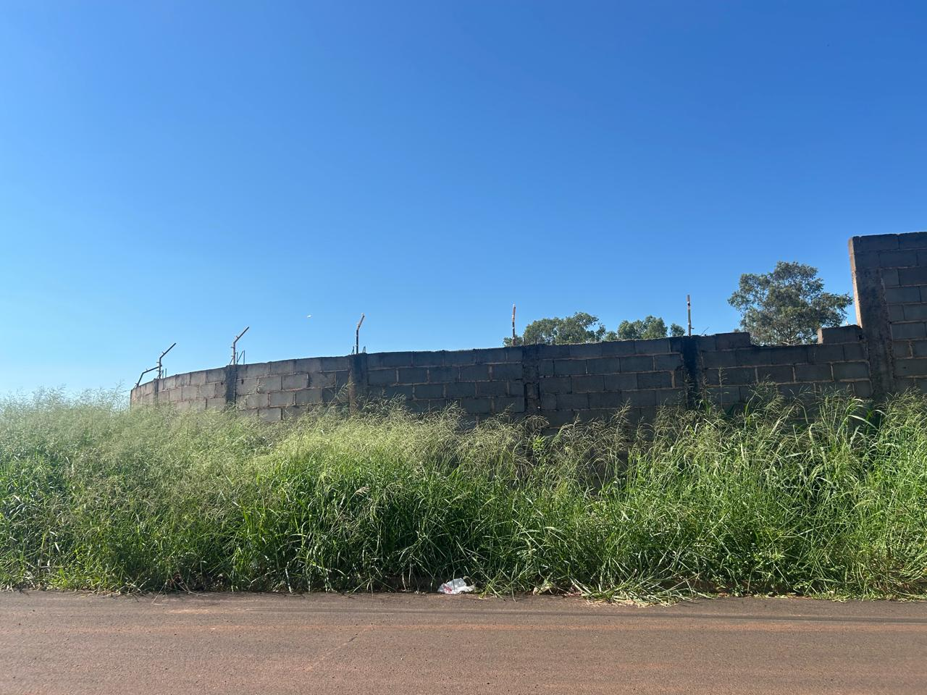
RUA JONAS MATHEUS DE MORAES, TERRENO DE ESQUINA AO LADO DA CASA nº 128 - JARDIM PARATI III

